**ANDAMENTO DELLA SPESA PER LA MOBILITA’ OSPEDALIERA ANNI 2018-2023**

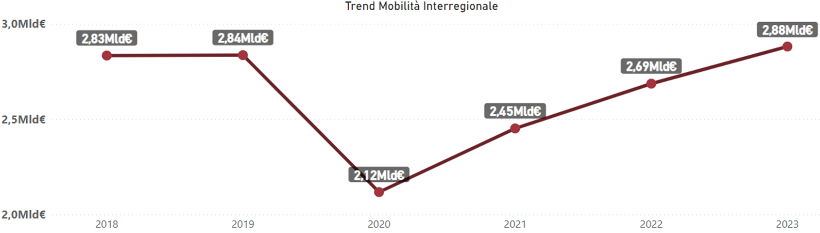

**DISTRIBUZIONE DEI COSTI PER TIPOLOGIA DI MOBILITA’ ANNO 2023**

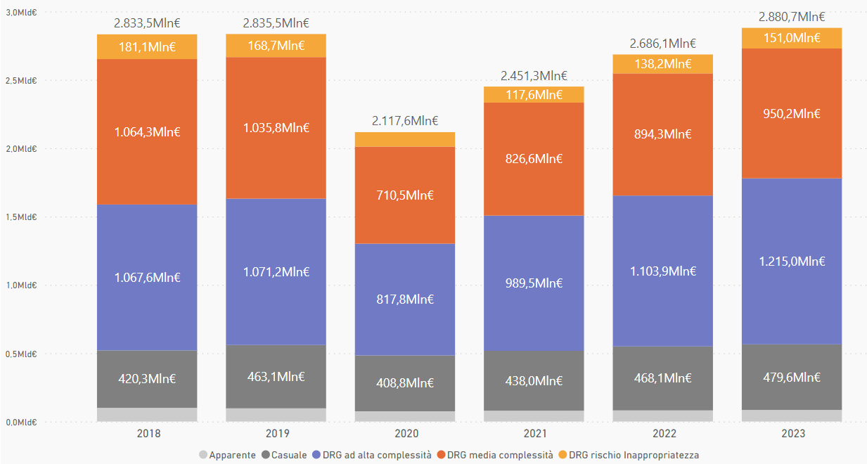

**DISTRIBUZIONE DEI COSTI DELLA MOBILITA’ PER TIPOLOGIA DI STRUTTURA ANNO 2023**

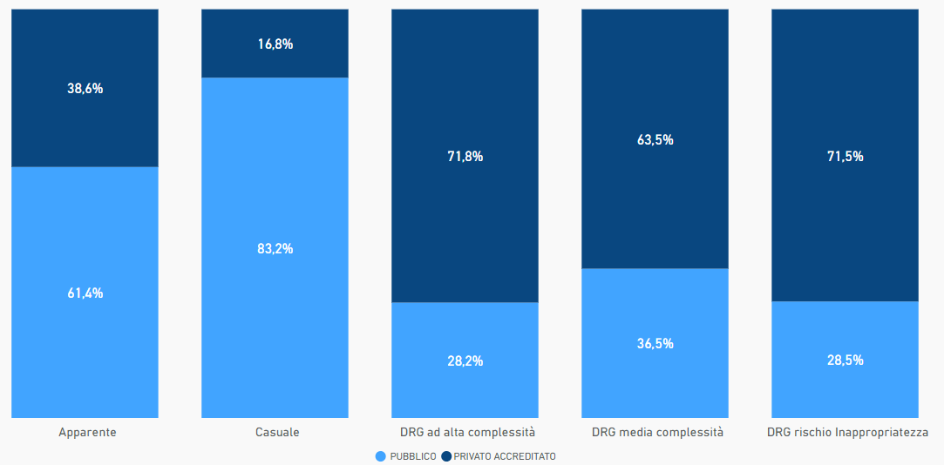

**Saldi Economici Mobilità sanitaria Anno 2023**

